具体实施方式
下面结合附图和实施例对本发明作进一步说明。
如附图所示，本发明包括致密镁铝尖晶石的重质工作层1，以及以氧化铝空心球或铝镁空心球或刚玉空心球或三者混合为轻质骨料的轻质隔热层2，由两者复合而成，重质工作层1与轻质隔热层2的长度尺寸比例为1～5∶2～1。镁铝尖晶石层的重质工作层1部分直接作为工作面，承受高温、各种物理和化学作用；氧化铝空心球或铝镁空心球或刚玉空心球或三者混合物作为轻质隔热层2部分的骨料，起到强度支撑作用，并能够有效减少热量向筒体表面的传递，降低筒体表面温度，延长设备寿命。
实施例1：
本实施例采用致密镁铝耐火材料和氧化铝空心球层状复合而成，重质工作层所采用的原料及其质量百分含量为：1～3mm电熔镁砂35％，小于1mm电熔镁砂25％，不大于325目电熔镁砂20％，小于1mm电熔尖晶石15％，不大于325目电熔尖晶石5％，外加亚硫酸纸浆废液3％；轻质工作层所采用的原料及其质量百分含量为：氧化铝空心球65％、α-Al2O3微粉35％、外加磷酸结合剂为α-Al2O3微粉质量百分含量的35％。
制备工艺包括以下步骤：
(1)配料：重质工作层的配料工艺为先将不大于325目粉料按比例配好后在球磨机中混合均匀，然后在其余骨料颗粒与结合剂混合均匀后加入混合好的粉料，搅拌10～30分钟后备用；轻质隔热层的配料工艺为将氧化铝空心球按比例和磷酸结合剂混合均匀，然后按比例加入α-Al2O3搅拌10～30分钟备用。
(2)成型：完成配料之后，根据材料的使用位置和磨损率及使用寿命确定重质工作层和轻质工作层之间的尺寸比例，根据比例用隔板把成型模具的料腔隔成两部分，加料后抽出隔板，采用震动加压成型。
(3)烧成：成型后的坯体取出经80～150℃烘干后装窑于1800℃保温3小时烧成。
实施例2：
本实施例采用致密镁铝耐火材料和铝镁空心球层状复合而成，重质工作层所采用的原料及其质量百分含量为：1～3mm电熔镁砂45％，小于1mm电熔镁砂15％，不大于325目电熔镁砂15％，小于1mm电熔尖晶石10％，不大于325目电熔尖晶石15％，外加黄糊精溶液5％；轻质隔热层所采用的原料及其质量百分含量为：铝镁空心球38％、α-Al2O3微粉62％、外加磷酸二氢铝结合剂为α-Al2O3微粉质量百分含量的31％。
制备工艺包括以下步骤：
(1)配料：重质工作层的配料工艺为先将不大于325目粉料按比例配好后在球磨机中混合均匀，然后在其余骨料颗粒与结合剂混合均匀后加入混合好的粉料，搅拌10～30分钟后备用；高强轻质隔热层的配料工艺为将铝镁空心球按比例和磷酸二氢铝结合剂混合均匀，然后按比例加入α-Al2O3搅拌10～30分钟备用。
(2)成型：完成配料之后，根据材料的使用位置和磨损率及使用寿命确定重质工作层和轻质工作层之间的尺寸比例，根据比例用隔板把成型模具的料腔隔成两部分，加料后抽出隔板，采用机压成型。
(3)烧成：成型后的坯体取出经80～150℃烘干后装窑于1650℃保温3～8小时烧成。
实施例3：
本实施例采用致密镁铝耐火材料和刚玉空心球层状复合而成，重质工作层所采用的原料及其质量百分含量为：1～3mm电熔镁砂45％，小于1mm电熔镁砂15％，不大于325目电熔镁砂25％，小于1mm电熔尖晶石5％，不大于325目电熔尖晶石10％，外加木质磺酸素3％；轻质工作层所采用的原料及其质量百分含量为：刚玉空心球60％、α-Al2O3微粉40％、外加硫酸铝结合剂为α-Al2O3微粉质量百分含量的35％。
制备工艺包括以下步骤：
(1)配料：重质工作层的配料工艺为先将不大于325目粉料按比例配好后在球磨机中混合均匀，然后在其余骨料颗粒与结合剂混合均匀后加入混合好的粉料，搅拌10～30分钟后备用；高强轻质隔热层的配料工艺为将刚玉空心球按比例和硫酸铝结合剂混合均匀，然后按比例加入α-Al2O3搅拌10～30分钟备用。
(2)成型：完成配料之后，根据材料的使用位置和磨损率及使用寿命确定重质工作层和轻质工作层之间的尺寸比例，根据比例用隔板把成型模具的料腔隔成两部分，加料后抽出隔板，采用震动加压或机压成型。
(3)烧成：成型后的坯体取出经80～150℃烘干后装窑于1650℃保温3～8小时烧成。
实施例4：
本实施例采用致密镁铝耐火材料，轻质工作层骨料由氧化铝空心球、铝镁空心球和刚玉空心球混合而成，重质工作层所采用的原料及其质量百分含量为：1～3mm电熔镁砂40％，小于1mm电熔镁砂20％，不大于325目电熔镁砂20％，小于1mm电熔尖晶石10％，不大于325目电熔尖晶石10％，外加聚乙烯醇溶液4％；轻质工作层所采用的原料及其质量百分含量为：氧化铝空心球15％、铝镁空心球25％，刚玉空心球20％，α-Al2O3微粉40％、外加硫酸铝结合剂为α-Al2O3微粉质量百分含量的33％。
制备工艺包括以下步骤：
(1)配料：重质工作层的配料工艺为先将不大于325目粉料按比例配好后在球磨机中混合均匀，然后在其余骨料颗粒与结合剂混合均匀后加入混合好的粉料，搅拌10～30分钟后备用；高强轻质隔热层的配料工艺为将氧化铝空心球刚玉空心球、铝镁空心球按比例和硫酸铝结合剂混合均匀，然后按比例加入α-Al2O3搅拌10～30分钟备用。
(2)成型：完成配料之后，根据材料的使用位置和磨损率及使用寿命确定重质工作层和轻质工作层之间的尺寸比例，根据比例用隔板把成型模具的料腔隔成两部分，加料后抽出隔板，采用震动加压或机压成型。
(3)烧成：成型后的坯体取出经80～150℃烘干后装窑于1650℃保温3～8小时烧成。
以上实例所制备的镁铝结构/隔热一体化复合砖重质工作层和轻质工作层的配比及性能指标如表1和表2所示。
表1镁铝尖晶石结构隔热一体化复合砖重质工作层材料理化指标
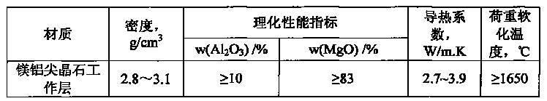
表2镁铝结构/隔热一体化复合砖轻质隔热层配比及性能指标
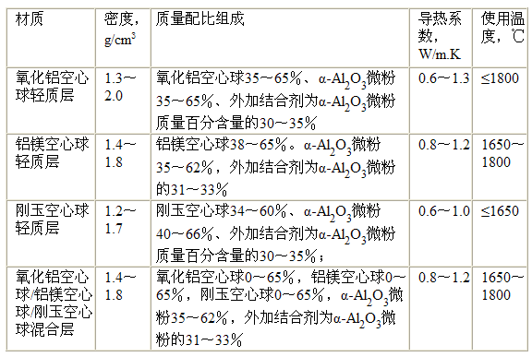
本发明根据回转窑的吨位和使用位置进行复合砖设计，根据窑温和回转窑的生产能力进行材料组分选择，镁铝尖晶石工作层可直接接触物料和火焰，氧化铝空心球或铝镁空心球或刚玉空心球或三者混合作为隔热层骨料，能够提高隔热性能并确保轻质部位强度和耐火度，本发明制备的镁铝尖晶石结构隔热一体化复合砖，抗磨损、抗剥落性能优良、导热系数低和结构强度高，直接用于回转窑的砌筑施工方便，减少散热损失，大幅度降低能量消耗。

